Unit 6 Lesson 14: Representemos fracciones en un diagrama de puntos

WU Cuál es diferente: Diagramas de puntos (Warm up)

Student Task Statement
¿Cuál es diferente?
A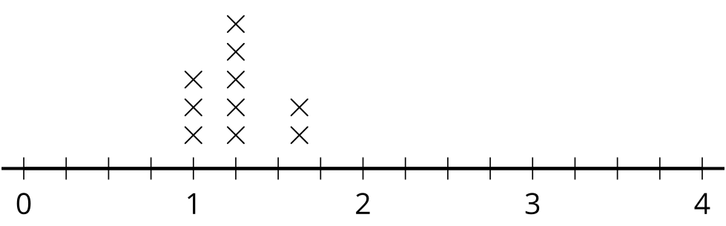
B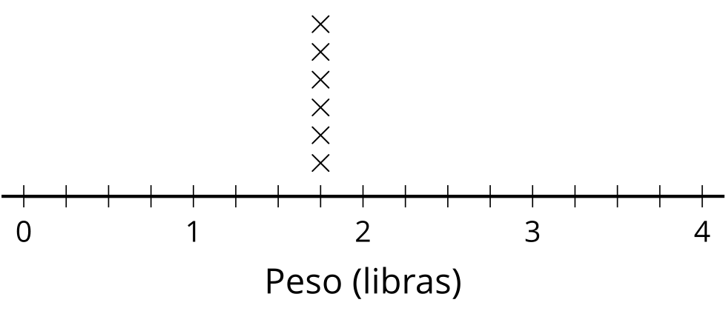
C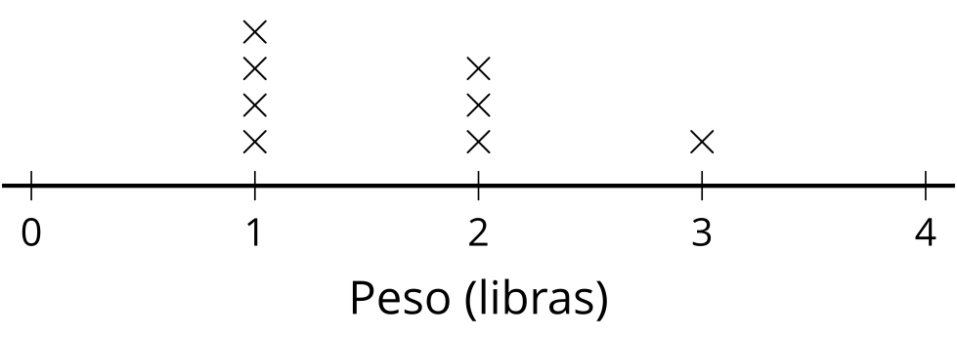

D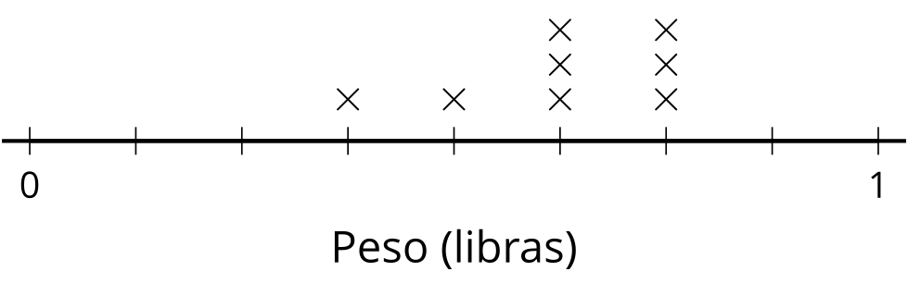

1 Sumas de fracciones

Student Task Statement
- Jueguen “Suma de fracciones” con su compañero.
  - Jueguen por turnos con su compañero.
  - Hagan girar la ruleta dos veces.
  - Sumen las dos fracciones.
  - Marquen la suma en el diagrama de puntos.
  - Jueguen hasta que tengan 12 puntos de datos entre los dos.
- 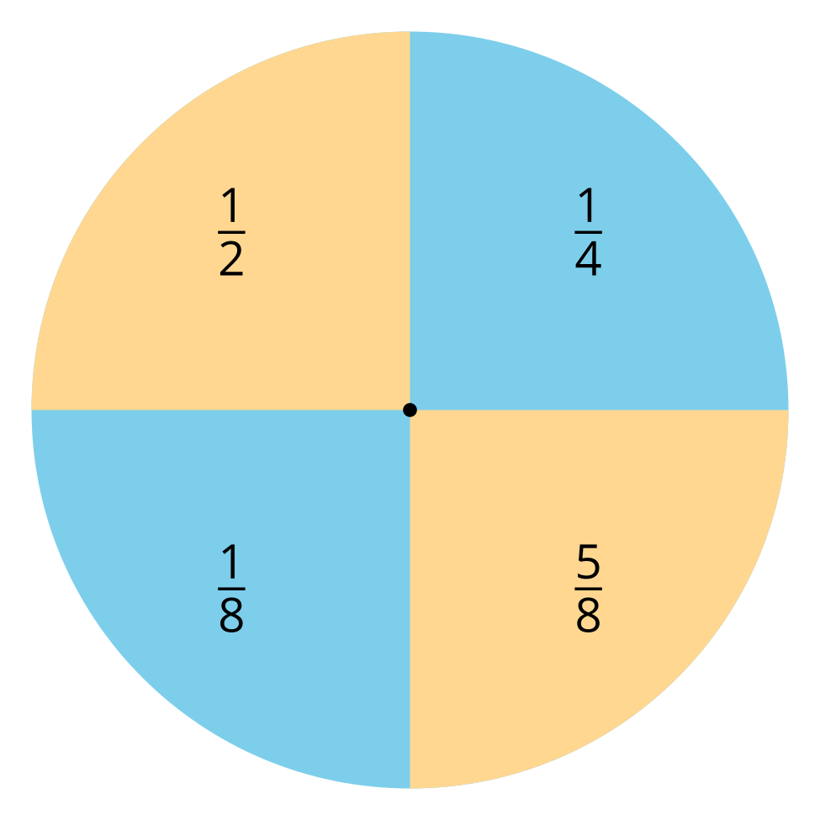
- ¿Cómo supieron dónde ubicar las sumas de octavos?
- ¿Cuál es la diferencia entre el número más alto y el número más bajo que marcaron?
- ¿Qué observan acerca de los datos que recolectaron?

2 Muchos huevos

Student Task Statement
- Estos son los pesos de unos huevos, en onzas. Úsalos para hacer un diagrama de puntos.
- $1\frac{7}{8}$, $2\frac{1}{2}$, $2\frac{3}{8}$, $1\frac{3}{4}$, $2\frac{1}{4}$, $2\frac{4}{8}$, $2\frac{1}{8}$, $1\frac{7}{8}$, $2\frac{1}{4}$, $1\frac{6}{8}$, $2\frac{1}{8}$, $1\frac{7}{8}$
- 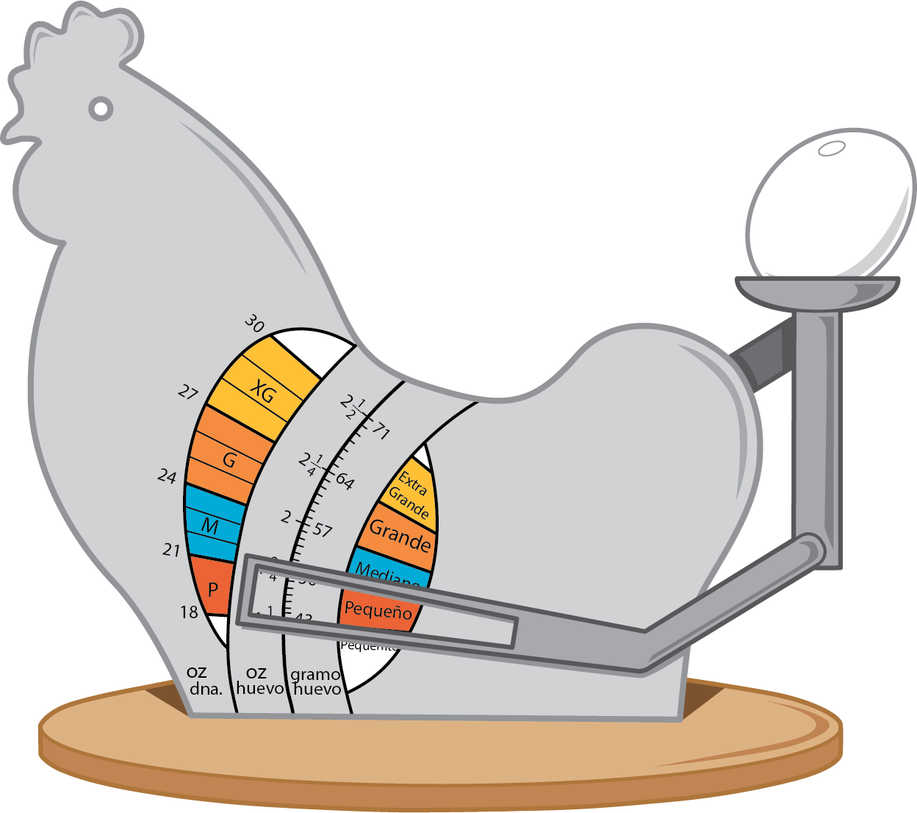
- Jada dijo que $\frac{1}{4}$ de los huevos pesa $1\frac{7}{8}$ onzas. ¿Estás de acuerdo? Explica o muestra cómo razonaste.
- ¿Cuánto más pesa el huevo más pesado que el huevo más liviano? Explica o muestra cómo razonaste.
© CC BY 2021 Illustrative Mathematics®

